Un paliers sûr, même en présence de fortes températures avec le nouveau matériau igus pour le secteur alimentaire
Le tribopolymère iglidur AX500 est antistatique et permet des applications sans entretien au contact de produits alimentaires

Dans le secteur des produits alimentaires et de l'emballage, des vitesses et des températures élevées règnent souvent au niveau des coussinets. Pour que les mécanismes utilisés puissent fonctionner sans le moindre problème, ils ont besoin de paliers lisses capables de résister à l'usure et à la chaleur sur la durée. Autre défi : les charges électrostatiques. Avec l'iglidur AX500, le spécialiste des plastiques en mouvement igus vient de mettre au point un nouveau matériau résistant à l'usure pour les applications à hautes températures qui possède également des propriétés ESD.

Comment mettre très exactement 10 grammes de bonbons dans une petit sachet ? En faisant appel à des systèmes de dosage aux mécanismes extrêmement sensibles. En un rien de temps, ils font des portions pour des milliers de sachets. Les friandises parviennent ensuite au carton par des glissières et des convoyeurs. Tous ces mécanismes de conditionnement fonctionnant à une vitesse élevée sont exposés à l'usure, les paliers en premier lieu. Les paliers lisses en iglidur AX500, le nouveau polymère hautes performances igus, veillent à ce que les logements soient sans entretien et aient une longue durée de vie. Le nouveau matériau est antistatique, il veille à ce que les poches ne collent pas les unes aux autres et à ce que les employés ne reçoivent pas de « châtaignes ». Dans les milieux très poussiéreux, en présence de farine par exemple, une étincelle peut provoquer une explosion de poussières. Ces étincelles peuvent être générées sous forme de petits arcs de tension là où des pièces de machine ne sont pas conductrices.

Des logements sûrs et résistants à l'usure même en présence de températures élevées
Le matériau iglidur AX500 convient aussi tout particulièrement aux applications à hautes températures et peut donc être utilisé dans des fours par exemple, ou encore dans le nettoyage de bouteilles. Sa bonne résistance aux agents chimiques le rend insensible aux produits de nettoyage agressifs. Le contact avec des produits alimentaires ne pose pas non plus problème à l'iglidur AX500, ce polymère optimisé en termes tribologiques n'ayant pas besoin de lubrification externe en raison des lubrifiants incorporés. Il est également conforme au règlement européen 10/2011. Comparés aux paliers en inox graissés, les paliers lisses en iglidur AX500 représentent une solution sans entretien mais aussi plus économique et plus légère.

Test d'usure sur banc d'essai
Le matériau iglidur AX500 obtient des résultats d'usure nettement meilleurs que ceux de l'iglidur A500, le matériau classique pour le secteur alimentaire. L'usure de l'iglidur A500 et de l'iglidur AX500 en rotation sur des arbres en inox a été testée dans le laboratoire de tests igus d'une superficie de 3.800 mètres carrés. Les valeurs obtenues par le nouveau matériau sont jusqu'à trois fois meilleures que celles de l'iglidur A500.
Cliquer ici pour retrouver toutes les informations sur le matériau iglidur® AX500.

Légende :

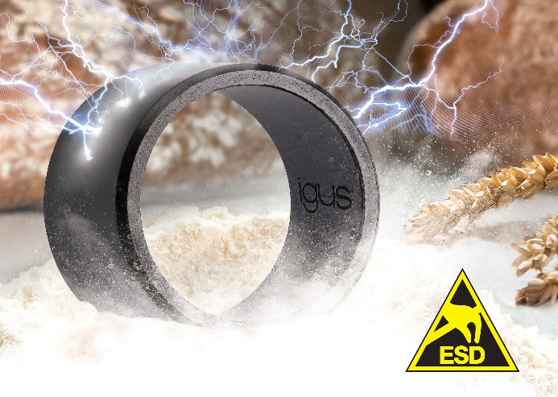
Photo 3721-1
igus vient de mettre au point un nouveau matériau résistant à l'usure pour le secteur alimentaire et baptisé iglidur AX500. Ce matériau est conducteur et peut aussi être utilisé à des températures élevées. (Source : igus)

igus® France, située à Fresnes en Ile de France, est la filiale commerciale du groupe allemande igus® qui développe et produit des plastiques en mouvement. Ces polymères hautes performances sans graisse améliorent la technicité et réduisent les coûts dans toutes les applications dynamiques. igus est leader mondial sur les marchés des chaînes porte-câbles, des câbles ultra-souples ainsi que des paliers lisses, des guidages linéaires, des rotules lisses et des roulements en tribo-polymères. En 2020, igus® France a réalisé un chiffre d’affaires de plus de 18 millions d’euros et le groupe, dont les siège est situé à Cologne en Allemagne, a atteint un chiffre d'affaires de 727 millions d'euros. Les recherches effectuées dans le plus grand laboratoire de tests du secteur sont source d'innovations constantes et de sécurité accrue pour les utilisateurs. 234.000 références sont disponibles sur stock et leur durée de vie peut être calculée en ligne. Au cours des années passées, l'entreprise a aussi connu une expansion par le biais de nouvelles gammes de produit, par exemple pour les roulements à billes, les réducteurs pour la robotique, l'impression 3D, la plateforme RBTX pour la robotique lean et les plastiques intelligents pour l'industrie 4.0. Le programme de recyclage de chaînes porte-câbles usagées « chainge » ainsi que l'investissement dans une entreprise qui retransforme en pétrole des déchets en plastique (Plastic2Oil) comptent parmi ses principales contributions dans le secteur de l'environnement.

Contact presse :
igus® SARL – Nathalie REUTER
01.49.84.98.11 nreuter@igus.net
www.igus.fr/presse

49, avenue des Pépinières - Parc Médicis - 94260 Fresnes
Tél.: 01.49.84.04.04 - Fax : 01.49.84.03.94 - www.igus.fr

Les Termes “igus, chainflex, CFRIP, conprotect, CTD, drylin, dry-tech, dryspin, easy chain, e-chain systems, e-ketten, e-kettensysteme, e-skin, flizz, iglide, iglidur, igubal, manus, motion plastics, pikchain, readychain, readycable, speedigus, triflex, plastics for longer life, robolink et xiros“ sont des marques protégées en République Fédérale d'Allemagne et le cas échéant à niveau international.

